2004 Pondichéry http://labolycee.org
EXERCICE III. GUITARE ET PHYSIQUE (4 points) .

Un élève musicien se propose de réaliser quelques expériences avec sa guitare (parfaitement accordée).
La guitare possède 6 cordes numérotées de 1 à 6, de longueur L = 642 mm. Le joueur a la possibilité de réduire la longueur de la corde en appuyant sur des cases situées sur le manche de la guitare.
Schéma du manche de la guitare
1 Corde de Mi
2 Corde de La
3 Corde de Ré
6 Corde de Mi
5 Corde de Si
4 Corde de Sol

La fréquence de vibration et la note émise par chaque corde à vide, de longueur L = 642 mm, sont indiquées dans le tableau suivant :

Corde | 1 | 2 | 3 | 4 | 5 | 6
f (Hz) | 82,4 | 110,0 | 146,8 | 196 | 246,9 | 329,5
Note | Mi | La | Ré | Sol | Si | Mi

1 – Expérience 1

L'élève réalise un montage consistant à placer la corde n°1 (métallique) au voisinage d'un aimant et d'y imposer le passage d'un courant électrique alternatif de fréquence réglable. La corde vibre alors à la même fréquence que celle du courant.
Il constate que le mouvement de la corde a une faible amplitude sauf pour certaines valeurs de la fréquence: f₁ = 82,4 Hz f₂ = 2×f₁ f₃ = 3×f₁ f₄ = 4×f₁ …
Ces fréquences particulières permettent d'obtenir un système d'ondes stationnaires: suivant le cas, il observe un ou plusieurs fuseaux.

1.1 – Quel est le nom du mode de vibration correspondant à f₁ ?
Quel aspect présente la corde lorsqu'on lui impose cette fréquence de vibration? Faire un schéma.

1.2 – Quelle relation lie la longueur L de la corde à la fréquence f₁ et à la célérité v des ondes mécaniques le long de cette corde? Déterminer la célérité v.

1.3 – Quel est le nom des autres modes de vibration?
Quel aspect présente la corde lorsqu'on lui impose la fréquence f₃ ? Faire un schéma.

2 – Expérience 2

L'élève pince la corde n°3 et visualise, à l'aide d'un microphone et d'un oscilloscope à mémoire, une tension électrique de même fréquence de vibration que celle de la corde.
Les réglages de l'oscilloscope sont: - base de temps 2 ms/div
- sensibilité verticale 200 mV/div.

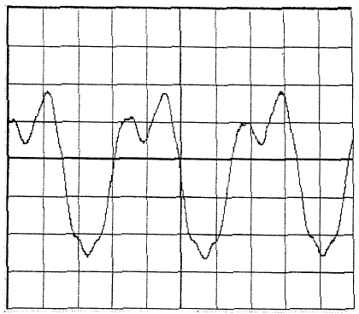
L'oscillogramme obtenu est représenté ci-
-contre.

Oscillogramme "corde n°3"

2.1 – Expliquer la nécessité d'utiliser un oscilloscope à mémoire.

2.2 – Déterminer la période de vibration.

2.3 – Vérifier qu'elle correspond à un bon accord de la corde.

3 – Expérience 3

La corde 2 émet un La (voir tableau page précédente). Il en est de même de la corde 6 lorsqu'on appuie sur la 5ème case (La de fréquence 440 Hz).

3.1 – Les deux notes sont séparées de 2 octaves. Définir l'octave.

3.2 – L'élève dispose par ailleurs d'un diapason émetteur d'un son pur de fréquence 440 Hz.
Il réalise les spectres en fréquence, représentés en annexe 4, des sons émis par ces trois émetteurs :
son 1 (corde 2)
son 2 (corde 6 de longueur réduite par appui sur la case 5)
son 3 (diapason).

3.2.1 – Attribuer, en le justifiant, à chaque émetteur le spectre en fréquence du son correspondant.

3.2.2 – Les trois sons correspondent à des La, mais sont néanmoins différents.
Quelles sont les trois principales caractéristiques d'un son?
Quelle caractéristique distingue les sons 1 et 2 ?
Quelle caractéristique distingue les sons 2 et 3 ?

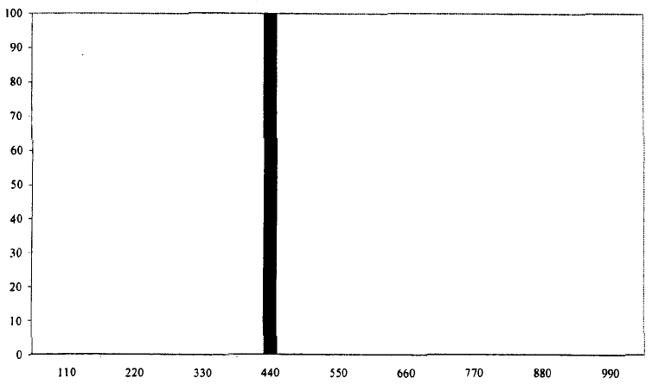
ANNEXE 4
Spectre A
amplitude relative (%)
f (Hz)

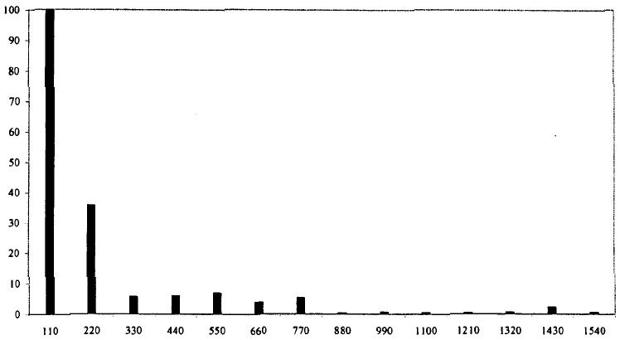
Spectre B
amplitude relative (%)
f (Hz)

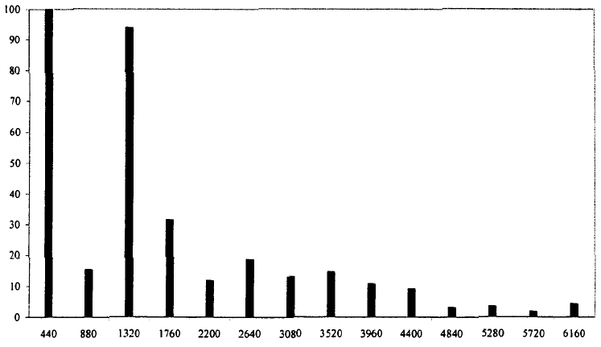
Spectre C
amplitude relative (%)
f (Hz)

